Введение

В первые годы заселения края казачеством, в условиях длительной войны с горцами, семейная жизнь на Кубани не имела благоприятных условий для своего развития. Первоначально край заселялся большим числом холостых мужчин или большими семьями.
НА Кубани, как и в других казачьих районах, правительство было особенно заинтересовано в повышении военной и экономической мощи казачества как необходимой военной опоры царского правительства на Северном Кавказе. Преобладание в начале XIX века в западных районах Кубани малой семьи отчасти обусловливалось влиянием этнических групп населения.
После окончания военных действий и с развитием земледелия размеры семей стали постепенно увеличиваться и в восточных и в западных степных районах Кубани.
Наиболее распространенными были большие семьи, состоявшие из трех и редко из четырех поколений, нисходящих по прямой линии. Формируясь довольно поздно, большие семьи на Кубани не могли сложиться в прочные большесемейные коллективы. При разрастании семьи старшие сыновья отделялись, возникали малые семьи, которые, постепенно увеличиваясь, повторяли обычный для этого периода процесс разрастания семей и постепенного выделения из крупных семей более мелких.

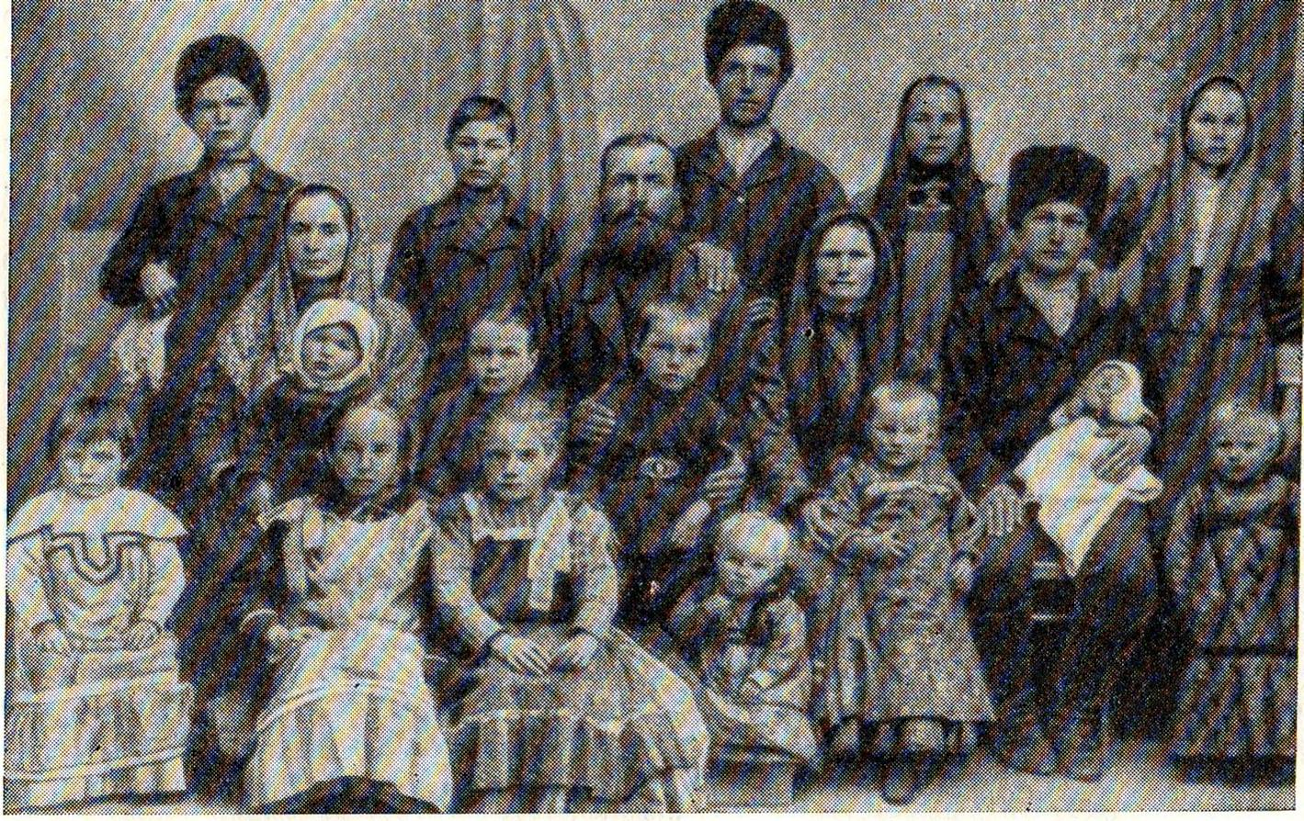 Большая казачья семья.

Глава I

  - История каждой семьи интересна и индивидуальна. История России
в целом и Кубани в часности наложила отпечаток на жизнь каждой семьи. Советская власть, а вслед за ней раскулачивание, оставили черные пятна в истории многих семей. Многих подвергли выселению, самые непримиримые подались на борьбу с Советами. Об одних и о других нельзя было не только говорить, но и вспоминать для благополучия остальных членов семьи.
Эти пятна истории, несомненно, наложили большой отпечаток на историю каждой семьи. Детям, внукам ничего не рассказывали о дедах и прадедах, чтобы не испортить будущее клеймом «дочь или сын врага народа».

1.2 Интерес к своей родословной с особой силой возрос в конце XX в., когда многие точки истории расставлены, когда можно было с гордостью говорить о прадеде, защищавшем казачество. Да и само казачество стало возрождаться быстрыми темпами. Коренные жители с энтузиазмом принимали участие в создании станичных и поселковых музеев. Составляли таблицы своей родословной, перебирая старые фотографии, копались в архивах.

Глава II

У каждой семьи есть своя история, только не каждый задается целью узнать ее, живет одним днем, а ведь без знания прошлого не будет полным ни настоящее, ни будущее. Семья – это люди, родные между собой не только по крови, но и по духу. И счастливой можно считать ту семью, где царит любовь и уважение, где вместе решаются проблемы, где вместе радуются, где почитают и уважают старших.
Именно в такой семье живу я. У нас полная благополучная семья: папа, мама, я и моя младшая сестренка. У нас есть бабушка с папиной стороны и бабушка с дедушкой со стороны мамы. Они живут отдельно от нас, но всегда бывают почетными гостями в нашем доме. Им всегда отводятся почетные места за столом, всегда прислушиваются к их мнению, спрашивают совета.
Наша семья Петрий объединила два казачьих рода: Петрий и Шинкаренко.
Корни истории каждого рода уходят в далекое прошлое. Как интересна история кубанского казачества, так параллельно интересна и история каждого казачьего семейства с его традицией и обычаями.
Работа над историей моей семьи увлекла не только меня, моих родителей, но и бабушек с дедушкой. Оставив свои дела, засели они за семейные альбомы, предаваясь воспоминаниям. Бабушка не раз утирала украдкой слезу, вспоминая свою молодость, родителей, родственников, близких и дальних, которых уже нет. Они бережно перебирали пожелтевшие от времени фотографии с надписями и датами почти каждой, и за каждой фотографией – история, жизнь судьба…
Я уже путаться начала, где кто, чей сын, внук, кум, но боялась нарушить торжественность атмосферы, царящей вокруг нас. Словно мы отправились в путешествие, в прошлое, когда меня еще и в помине не было. А самое главное – я тоже частичка, песчинка этого прошлого.

Глава III

3.1Чтобы окончательно не запутаться, я решила вначале проследить историю семьи моего папы Петрий Андрея Владимировича 1969 года рождения. Папа хорошо учился в школе. Он и сейчас легко объясняет мне, если я в чем-то затрудняюсь. Папа окончил Суворовское училище
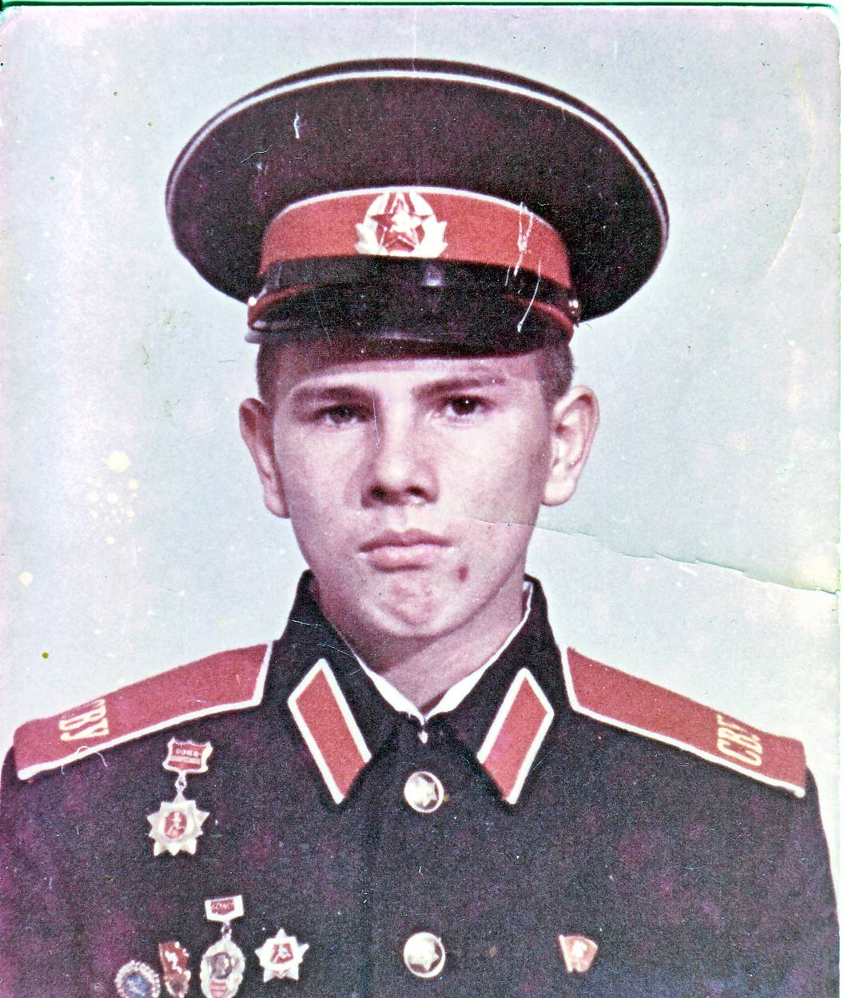
Сейчас он все делает
для того, чтобы мы
ни в чем не нуждались.
Папа очень требователь-
ный и в меру строгий. Он
хозяин данного слова. У
него слова никогда не рас-
ходятся с делом. И если он
что-то пообещал, он обяза-
тельно выполнит. Папа во
многом для меня служит
примером.
У папы два старших брата, они очень дружны между собой, всегда и во всем
друг друга поддерживают.
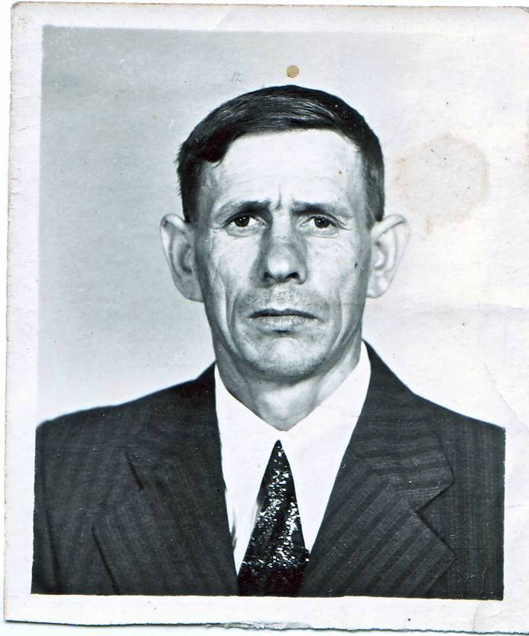
  - Папин папа, а мой дедушка Петрий Владимир Дмитриевич (1933 –1997), к сожалению, рано ушел из жизни. Мне его так не хватает. Мне тогда было всего четыре года, а я многое помню.
Дедушка в 1953 году служил в армии в
Германии. Был начальником в оружейной
мастерской, отличным мастером оружей-
ного дела, за что ему предлагали после
службы остаться в Германии работать на
оружейном заводе. Но дедушка не пред-
ставлял свою жизнь без Кубани, без род-
ной станицы Старотитаровской, без многочисленной родни. «В гостях хорошо, а дома лучше», - вспоминая армейские годы, говорил он.
Вскоре после армии он женился на Головко Клавдии Алексеевне. У них родилось три сына: Петр, Сергей и Андрей. Дедушка очень гордился своими сыновьями. Вместе они прожили счастливую жизнь, воспитывая сыновей, укрепляя свое личное хозяйство.
Его старший брат Петрий Григорий Дмитриевич (1911 – 1984) с первых дней Великой Отечественной войны пошел на фронт, с передовой попал в плен. За это был осужден на десять лет. После того, как он вернулся, честно жил и добросовестно работал в родной станице.

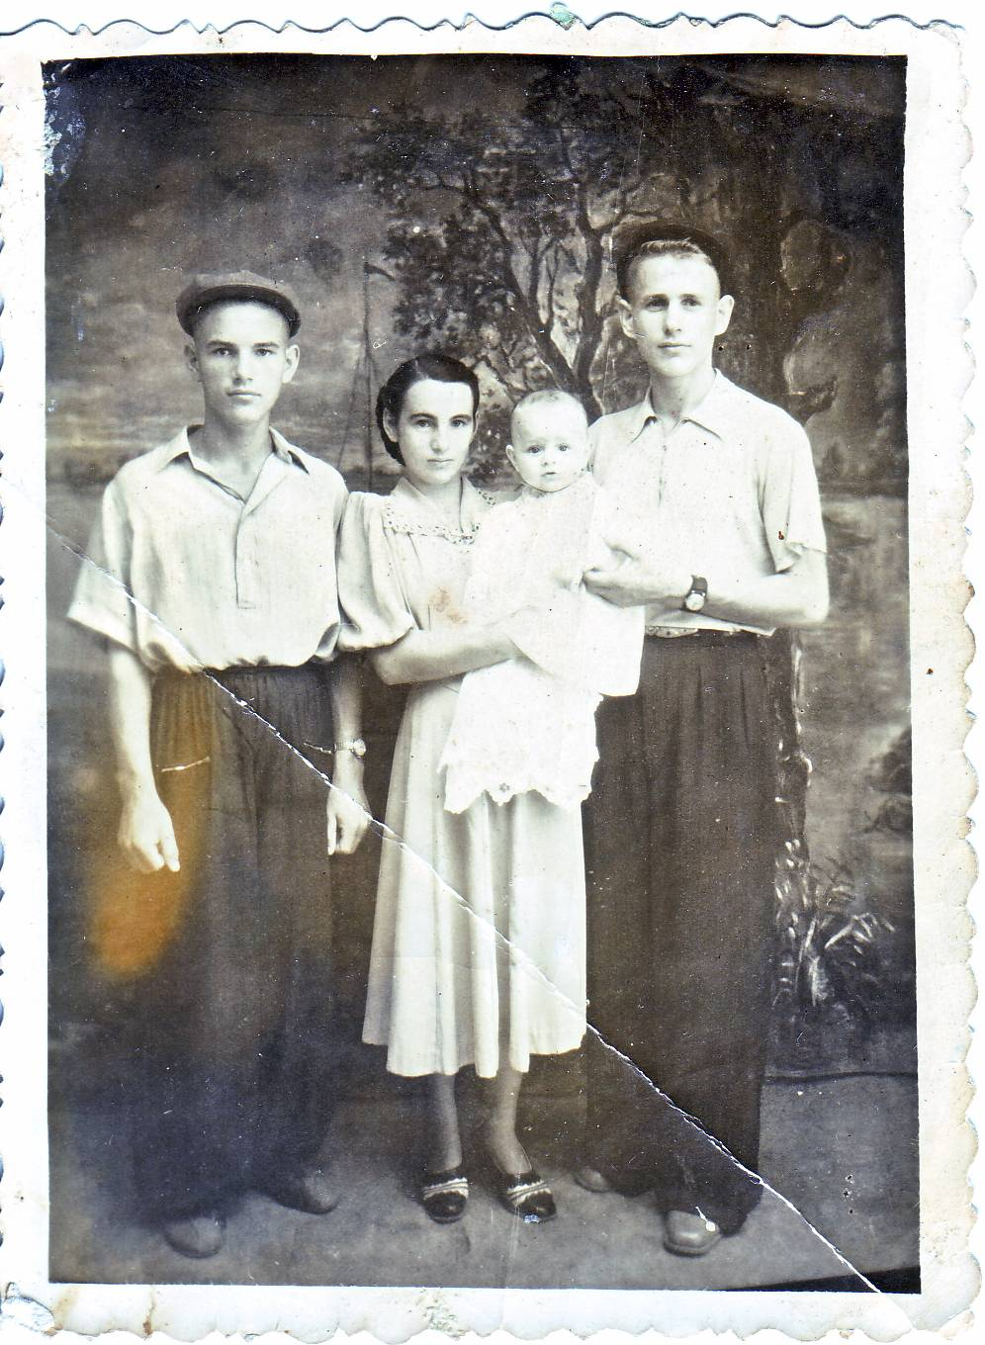
  - Папина мама, а моя бабушка,
Петрий (Головко) Клавдия Алексеев-
на (1934) всю трудовую жизнь прора-
ботала в сельском хозяйстве. Роди-
лась, выросла, вышла замуж и всю
жизнь прожила в родной станице.
Она считает, что краше нашей стани-
цы и места нет. Бабушка очень трудо-
любивая, к труду приучала своих сы-
новей и внуков. За добросовестный
труд бабушкина фотография весела
на Доске Почета. И сейчас, несмотря На фото брат бабушки Анатолий,
на то, что бабушке больше семидесяти, у нее бабушка со старшим сыном и
идеальный порядок и в доме, дедушка.
и на огороде. А какие пироги она печет в русской печи, пальчики оближешь.
С бабушкой интересно общаться, она знает много преданий, казачьих обрядов. Брат Клавдии Алексеевны Головко Анатолий Алексеевич( 1940) проходил армейскую службу в Германии, затем остался служить там сверхсрочно и прослужил пятнадцать лет.

3.4 Мой прадедушка – отец моего дедушки - Петрий Дмитрий Мартынович (годы жизни неизвестны) – потомственный казак. Глава большой семьи, гордость и образец истинного патриота казачьего движения. Он участвовал в Гражданской войне. Кавалер ордена «Георгиевский крест». Награжден за боевые заслуги двумя крестами.

3.5 Моя прабабушка – мать моего дедушки - Петрий Наталья Михайловна (годы жизни неизвестны) – жена прадеда Дмитрия Михайловича. Прадед привез ее с Украины с Полтавской области. Трудная доля досталась этой женщине. Гражданская война, смутное для Кубани время коллективизации, и в такое бранное время основная работа по хозяйству ложилась на плечи казачки. Когда прадед ушел на войну, на руках у прабабушки остались малолетние дети, престарелые свекор со свекровью и большое хозяйство. Вдвоем работы невпроворот. Но бабушка справилась.

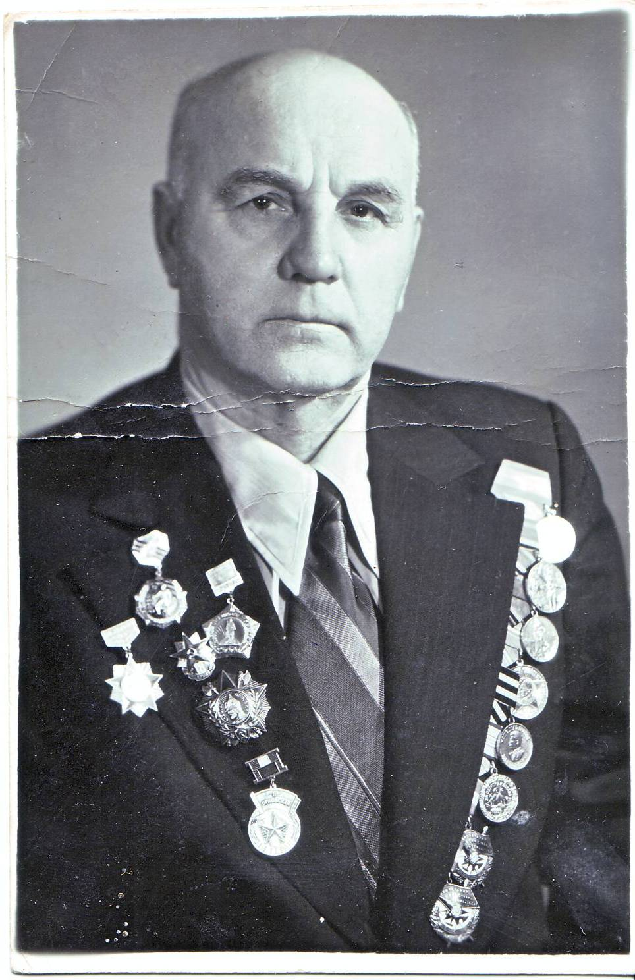
3.6 Мой прадедушка – отец моей
бабушки – Головко Алексей
Иванович (1912 – 1997) –
потомственный казак. У него
был чин офицера. Прадед
был очень уважаемым чело-
веком среди казаков в станице.
На Великую Отечественную войну
пошел офицером. Дошел до Берлина.
После победы советских войск был
назначен комендантом города Буда-
пешта. Награжден орденами и меда-
лями.
После войны вернулся в родную
станицу, где его с нетерпением ждали жена, родители, дети.

3.7 Жена прадедушки, мать моей бабушки, моя прабабушка Головко Агафья Лукинична ( 1911 – 2000). Вот уж выпало на долю этой русской жен-
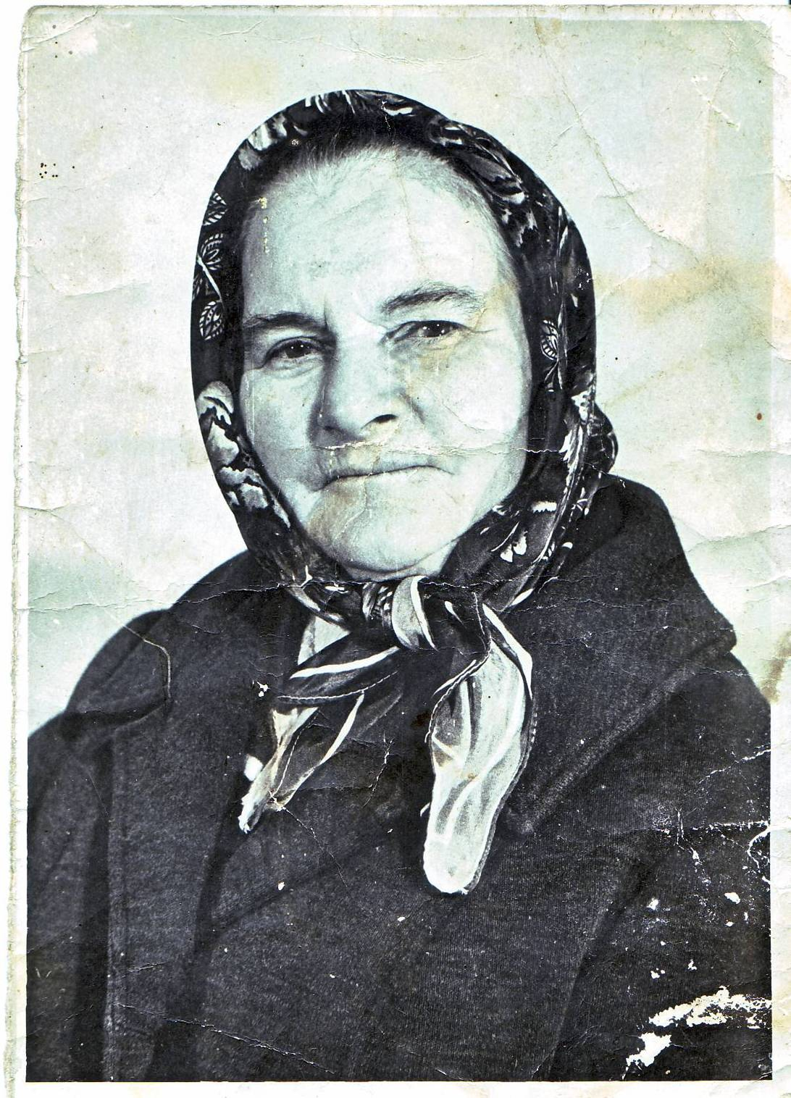
щины. Замуж вышла совсем моло-
дой, но сразу полюбилась семье
мужа. Агафья Лукинична была ра-
ботящая, уважительная, строгого
нрава, умела и за себя постоять и
своих близких в обиду не давала.
Муж военный, постоянно отсутст-
вовал. Не на кого было надеяться,
не кому было пожаловаться. При-
ходилось рассчитывать только на
на себя. А тут война, тревога за му-
жа, который на фронте. Но нельзя
поддаваться панике. Нужно быть
сильной. В станицу вошли немцы.
Как позволить им хозяйничать? И вновь нужно быть сильной ради детей и родителей. Как она боялась, что какой-нибудь предатель ее выдаст как жену офицера, боялась за детей. Немцы безжалостно расстреливали родственников офицеров советской армии и комсомольцев. Они не смотрели на то, что у жен офицеров есть на руках маленькие дети. Расстреливали за станицей, а расстрелянных сбрасывали в большую яму (сейчас на этом месте стоит памятник). Станичники не выдавали комсомольцев и родственников офицеров, но, к сожалению, были предатели, которые не верили в победу советских войск и старались выслужиться перед немецкими захватчиками. Кто-то выдал мою прабабушку, жену офицера, и ее племянника Чугунного Михаила Алексеевича (1919 – 1943), который до войны работал бригадиром на ферме, потому что он был комсомольцем. (Его расстреляли. Он похоронен на станичном кладбище в братской могиле. Его имя высечено на мемориале в центре станицы).
Страшно подумать, что пережила эта женщина, когда находилась уже на краю ямы вместе с десятками согнанных. Бог услышал ее молитвы, ее увидел и узнал станичный полицай, он до приезда немцев незаметно вывел ее и еще несколько жителей станицы и приказал быстро бежать по лесополосе в плавни. Немцы плавни боялись и там почти не появлялись, а станичники тайно гнали туда коров, свиней, там прятались девушки, боясь отправки в Германию, там пряталась и Агафья Лукинична. Затем она незаметно перебралась домой и пряталась до освобождения станицы.
Чугунный Иван Лукич, брат Агафьи Лукиничны, был участником финской войны, и оттуда пришла похоронка.

Глава IV

4.1 Другая ветвь моей родословной – это история семьи моей мамы Петрий (Шинкаренко) Оксаны Васильевны
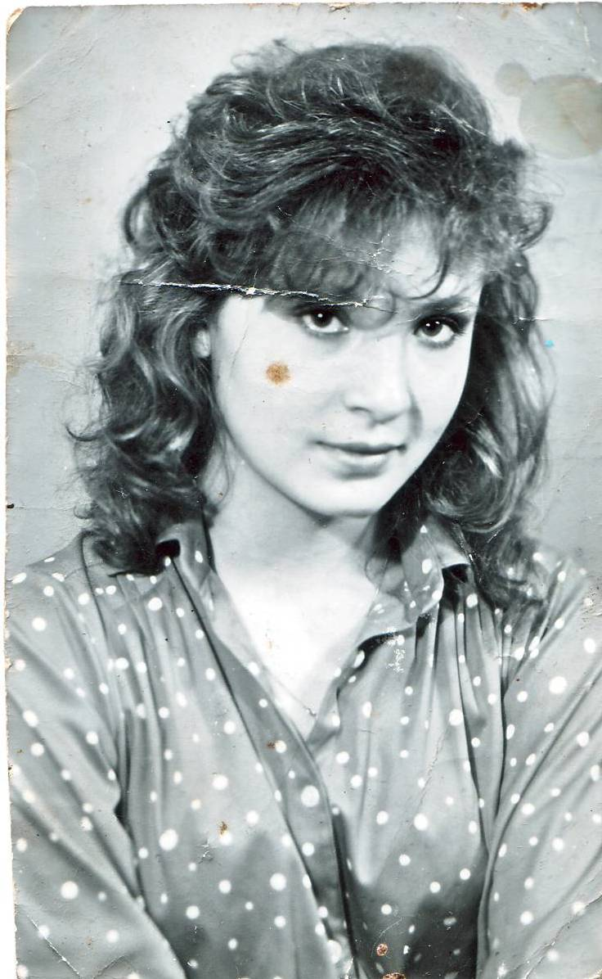
1973 года рождения. Мама, как у многих,
самый родной человек. С ней можно пого-
ворить обо всем. Она всегда выслушает,
поймет, даст правильный совет. Всегда
спокойная, сдержанная, скромная. Нет
ничего, что не осталось бы ею незамечен-
ным. Я всегда удивляюсь, когда она все
успевает. Моя мама – домохозяйка. У нас
всегда и во всем порядок. Мама находит
время для нас с сестренкой. Мы все вместе
любим рисовать, готовить, собирать мозаи -
ку, отдыхать. Мама умеет будни превратить
в праздник. Я во многом хочу быть на нее
похожей.
4.2 Мой дедушка, мамин отец, Шинкаренко Василий Кириллович (1939) всю свою сознательную жизнь добросовестно трудился в сельском хозяйстве от учетчика до механика. За добросовестный труд дедушке присвоено звание ветерана труда, награжден медалями победителя соц. соревнований и ударника пятилеток. За хорошую работу дедушку награждали путевками в разные города, он любит рассказывать об этих поездках. Дедушка очень хороший хозяин, в его руках спорится любая работа. Кажется, нет ничего, что он не сумел бы сделать. Он очень любит своих детей, а внуков просто боготворит.

4.3 Моя бабушка, мамина мама, Шинкаренко (Симоненко) Раиса Даниловна (1941) окончила восемь классов и сразу после школы пошла работать на ферму. Трудностей бабушка не боялась, а боялась не успеть за опытными женщинами, и даже была передовиком, награждена медалями как победитель соц. соревнований. Затем бабушка перешла работать на винзавод. И там бабушка всегда была в передовиках, за что награждена медалями «Ударник пятилеток». Моя бабушка, буся, так мы ее ласково называем, большая рукодельница, она хорошо вяжет. Ни одну зиму она не оставляет нас без теплых носков, варежек. А готовит бабушка – пальчики оближешь. У нее для внуков всегда есть лакомый кусочек.
Передо мной свадебная фотография бабушки и дедушки. Неужели это буся стоит в свадебном наряде, робкая, стеснительная. А рядом – молодой чернобровый казак. Статный и красивый, да за такого любая красавица согласна была бы выйти замуж, а он и выбрал самую лучшую и ни разу об этом не пожалел. Дедушка и бабушка всегда были образцовой супружеской парой, вместе у них и работа спорилась, решались проблемы.
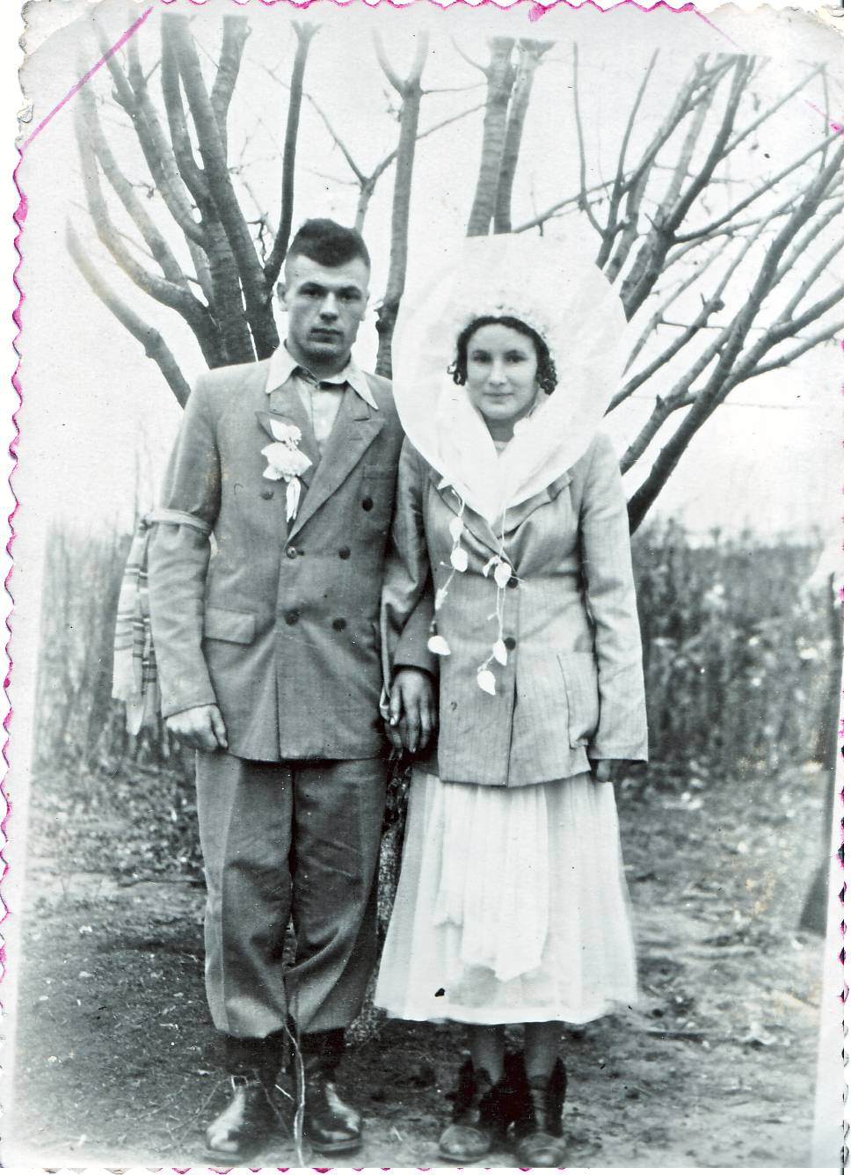
Свадебная фотография. Шинкаренко Василий Кириллович и
Шинкаренко Раиса Даниловна (дедушка и бабушка).

4.4 Мой прадедушка, отец моего дедушки, Шинкаренко Кирилл Афанасьевич( 1913 – 1998).
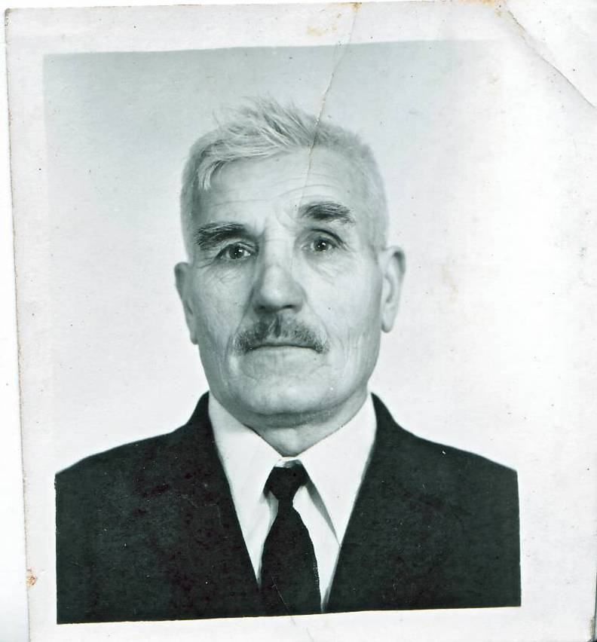
Лучшие молодые годы пришлись
на годы Великой Отечественной
войны. Во время войны он служил
на Втором Украинском фронте.
Он был младшим сержантом,
старшим топовычислителем Вто-
рого Краснознаменного Артил-
лерийского полка в штабной бата-
реи. Принимал участие во взятии Берлина. Награжден орденом Славы,
За Отвагу, За взятие Будапешта, Вены, Берлина, За форсирование Днепра, медаль Ушакова, медаль Жукова. Это гордость нашей семьи.
После войны прадедушка вернулся в родную станицу к своей семье, к своим родным. Работал в сельском хозяйстве.

4.5 Моя прабабушка, мать моего дедушки, Шинкаренко Мария Фотьевна (1918 – 1998). Многим женщинам, так и ей пришлось проводить мужа на войну, с маленькими детьми на руках пережить оккупацию. И как многие женщины тех суровых годин она сберегла детей, дождалась мужа с войны.

  - Мой прапрадедушка, отец моего прадедушки, Шинкаренко Афанасий Васильевич (годы жизни не известны) – потомственный казак, строгого нрава. В гражданскую войну, служил на Балтийском флоте, награжден тремя Георгиевскими крестами. Был замешан в Крондштадском мятеже и приговорен к расстрелу. И только благодаря своей супруге (сведения о ней не известны), имевшей круг влиятельных и знатных людей, был оправдан. Его супруга окончила Петербургский пансион благородных девиц и знала семь языков.

  - Мой прадедушка, отец моей бабушки, Симоненко Даниил Игнатович (1915 – 1970), родился и жил в родной станице Старотитаровской. Он любил свою станицу, Кубань, любил жизнь. Но началась война, и прадедушка, не раздумывая, идет на фронт.
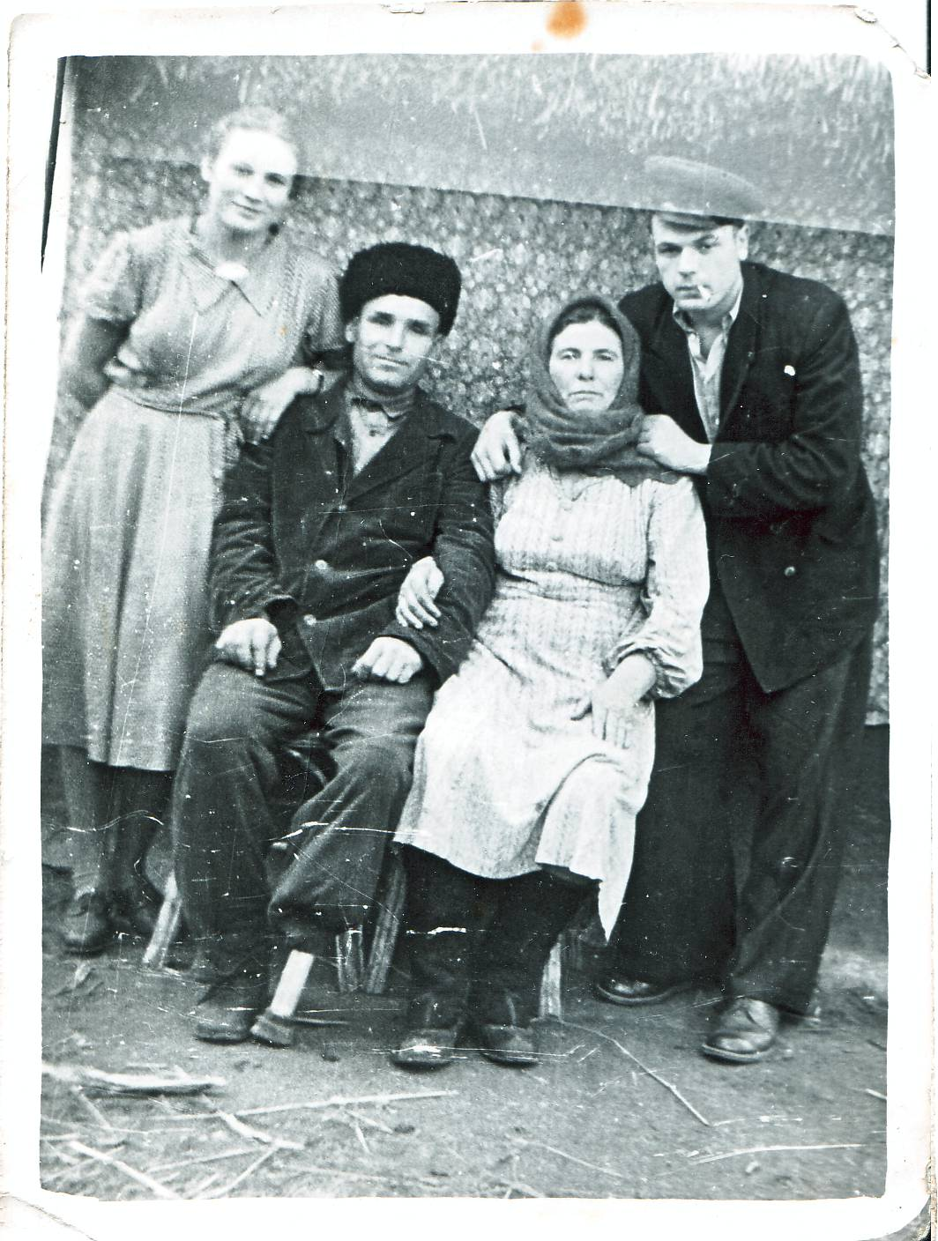
Участвовал в освобождении
города Крымска «Голубая
линия». Во время боя рядом
разорвался снаряд и ему
оторвало ногу. Возле города
Крымска есть мемориал, на
котором среди других осво-
бодителей города есть фа-
милия моего прадеда. У не-
го много орденов и медалей.
После госпиталя он при-
ехал домой, радовался по-
беде, жизни, детям, но ста-
рые раны не давали о себе
забыть. В возрасте 55-ти
лет прадедушка умер. Семья Шинкаревых. Даниил Игнатович второй
слева, третья слева его супруга Ксения Игнатовна.

4.8 Моя прабабушка, мать моей бабушки, Симоненко (Ефименко) Ксения Игнатовна (1918 – 1978), в годы войны выпила ту же чашу, что и многие женщины. Проводив мужа на фронт, осталась с годовалым ребенком на руках. Когда в станицу вошли фашисты, они размещались в лучших хатах. В их хате остановился немецкий генерал. Можно только представить, что пережила эта женщина. Никаких вестей от мужа, а тут маленькая дочка тяжело заболела. Стараясь не показать своего состояния, прабабушка быстро выполняла работу по дому, постоянно наведываясь к стонущей девочке. Ее суету заметил немецкий генерал, заподозрив неладное, пошел вслед за ней. Когда прабабушка увидела вошедшего за ней немца, сердце у нее остановилось. Зная страх немцев перед всякой инфекцией, она была уверена, что он застрелит дочь. Он посмотрел на нее внимательно и вышел, затем снова вернулся и протянул прабабушке пузырек с лекарством. И это лекарство спасло девочку. Долгое время никому Ксения Игнатовна не могла рассказать об этом случае. В душе у нее было чувство ненависти к фашистам, напавшим на Родину, искалечившим мужа, но рядом было чувство благодарности немецкому генералу за спасенную дочь.

4.9 Родной дядя прабабушки Ефименко Архип Васильевич (1905-1903) был потомственным казаком, занимался земледелием. Его земля была между Старотитаровской и Стрелкой возле лимана. Там есть место, которое до сих пор называется Ефименские багги (Юхимичинха).

4.10 Его отец, дед прабабушки, Ефименко Василий (1885 – дата смерти неизвестна) – потомственный казак. Воевал в гражданскую, награжден Георгиевском крестом. После гражданской войны вернулся в станицу. В 1900 – 1920 годы штаб казаков в станице находился на бакае, где сейчас находится разрушенная баня. Однажды ночью его вызвали в штаб, и больше его никто не видел.

Заключение

Я хочу рассказать немного о себе. Мне 14 лет, я учусь в восьмом классе. Мы – кадеты. Я зам командира нашего взвода. Учусь на отлично. Очень люблю уроки по истории казачества, кубановедения. Занимаюсь спортом, люблю путешествовать по родному краю.
Работая над историей моей семьи, открыла для себя много интересного. Я даже не предполагала, что мои предки такие люди. Многое мне еще предстоит узнать. Мой род объединяют несколько фамилий: Петрий, Шинкаренко, Головко, Ефименко, Чугунный, Симоненко. Мне хочется больше узнать о них. Что они означают. Продолжая свои исследования, я буду обращаться в архивы, музеи. На станичном кладбище есть старые безымянные могилы, за которыми ухаживают мои родственники. Чьи они, я не знаю. Я знаю только, что это наши предки, история нашей семьи, и мне предстоит еще ответить на многие вопросы в своем исследовании. 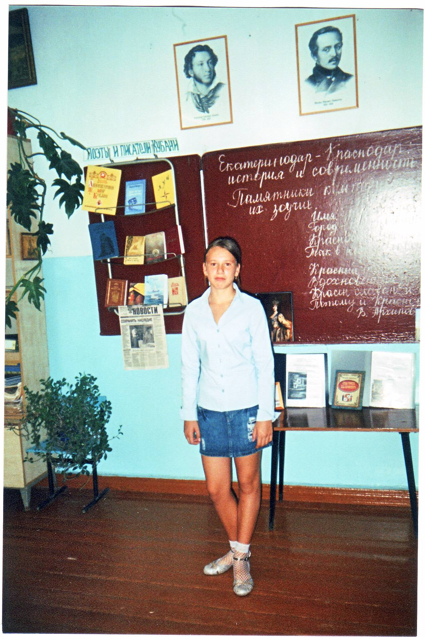
Литература

- Бардадым В.П. Кубанские арабески: Краеведческие очерки. – Краснодар, 2000.
- Екатеринодар – Краснодар: Два века города в датах, событиях, воспоминаниях… - Краснодар, 1993
- Жорник В.М. Русь Черноморская: Исповедь казака Кубани. М: Мосиздатинвест, 2005. – 360с., ил.
- История кубанского казачества в датах, лицах, фактах и событиях, воспоминания. – Краснодар, Краевая детская библиотека; 1996

III международная гуманитарно-просветительская
Конференция
«История моей семьи – страница многовековой истории
Отечества»

Номинация: « Потомки просветителей, богословов,
религиозных деятелей»

Исследовательская работа

Работа выполнена на базе семейного архива.

Петрий Дарья
МОУ СОШ №6, 8 «А» класс,
ст. Старотитаровская
Научный руководитель:
Учитель-методист:
Латкина М.Н.

ст. Старотитаровская – 2008 г.

